ESCUELA NORMAL DE EDUCACIÓN PREESCOLAR

CICLO ESCOLAR 2021.

Licenciatura en Educación Preescolar.

“La diversidad desde un enfoque intercultural”

Atención a la Diversidad

UNIDAD I. DIVERSIDAD Y EDUCACIÓN INCLUSIVA: UN DESAFÍO PARA LOS SISTEMAS EDUCATIVOS ACTUALES.

COMPETENCIA:

Integra recursos de la investigación educativa para enriquecer su práctica profesional, expresando su interés por el conocimiento, la ciencia y la mejora de la educación.

DOCENTE: Alejandra Isabel Cárdenas González.

Alumna: Rosa Edith Valdés Constante

2° “A” #21

Saltillo, Coahuila Abril 2021

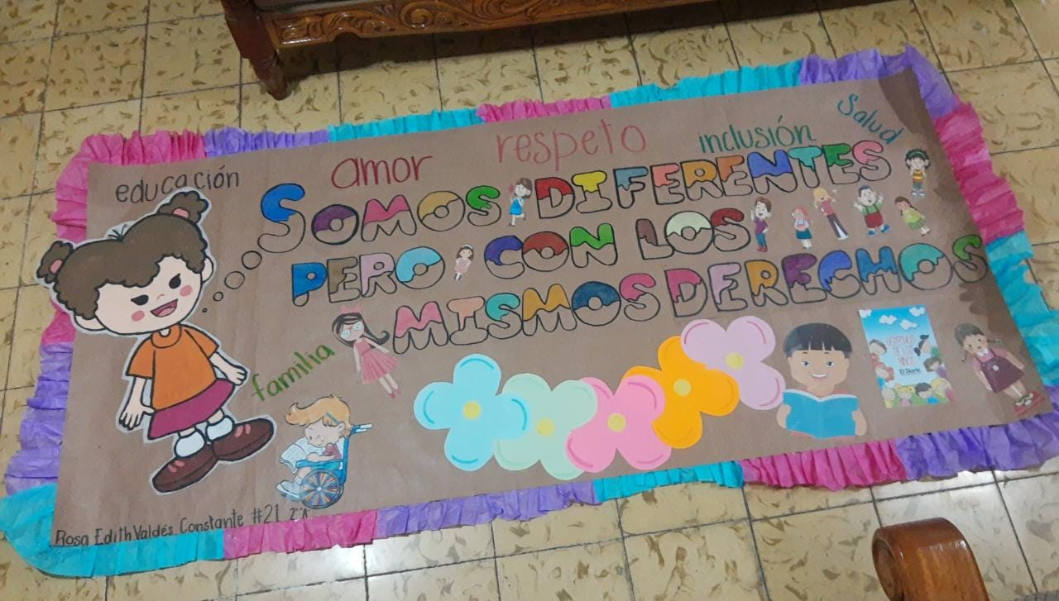

ESCUELA NORMAL DE EDUCACIÓN PREESCOLAR

4º SEMESTRE ATENCIÓN A LA DIVERSIDAD RUBRICA PARA EVALUAR CARTEL

|  |  |  |  |  |
| --- | --- | --- | --- | --- |
| # | DESCRIPCIÓN | SI | NO | OBSERVACIONES |
| 1 | **Los textos son claros y precisos y no omiten información importante.** |  |  |  |
| 2 | **El cartel puede ser leído desde una distancia de un metro o más.** |  |  |  |
| 3 | **Las letras y números son de 0.50 y/o 0.75 de altura y con trazos gruesos y negros**. |  |  |  |
| 4 | **La parte de arriba y el centro del cartel atraen más la atención**. |  |  |  |
| 5 | **La imágen visual brinda la suficiente explicación del tema**. |  |  |  |
| 6 | **No hay abuso de elementos visuales y colores** |  |  |  |
| 7 | **Las letras para el título son de 2.2 a 3 cms de altura** |  |  |  |
| 8 | **Incluye título, autor, institución, grado y grupo**. |  |  |  |
| 9 | **Incluye poco texto informativo** |  |  |  |
| 10 | **Incluye más ilustraciones que texto.** |  |  |  |